**МИНОБРНАУКИ РОССИИ**

**Санкт-Петербургский государственный**

**электротехнический университет**

**«ЛЭТИ» им. В.И. Ульянова (Ленина)**

**Кафедра информационных систем**

отчет

**по практической работе №4**

**по дисциплине «Программирование»**

Тема: “Текстовые строки как массив символов”

|  |  |  |
| --- | --- | --- |
| Студент гр. 2372 |  | Зубов Д.А. |
| Преподаватель |  | Глущенко А. Г. |

Санкт-Петербург

2022

**Цель работы.**

Изучение внутреннее строение строки string, понимания, как хранится string в памяти.

**Основные теоретические положения.**

Любая строка является набором (массивом) символов. Т.е.:

“Любой текст” в виде массива символов представляется так:

'Л', 'ю', 'б', 'о', 'й', ' ', 'т', 'е', 'к', 'с', 'т', ‘\0’

В конце любой строки должен находится символ ‘\0’. Это нужно для того, чтобы случайно не прочитать лишнюю память. Строка – это массив. Но длина его нигде не записана, поэтому при чтении строки, когда выполнение дойдёт то спецсимвола, будет понятно, что строка закончилась.

Строки можно объявить разными способами:

char S1[15] = “This is text”;

char S2[] = “Пример текста”;

Если не указать размерность в скобках, то она автоматически определится исходя из присвоенной строки.

Выводить и вводить строки не очень сложно:

char Str[21] = “Это пример текста”;

cout << Str << endl;

cout << “Это текстовый литерал.” << endl;

Также можно использовать cin.getline:

const int N = 21;

char Str [N];

cin.getline (Str, N);

cout << Str << endl;

*Поиск подстроки в строке.*

Нередко возникает необходимость поиска шаблона в строке. Для решения этого вопроса я рассмотрю два алгоритма: линейний алгоритм и алгоритм Кнута-Морриса-Прата (КМП).

*Линейный алгоритм.*

Алгоритм очень прост: мы ставим шаблон на нулевую позицию, сравниваем все символы шаблона с символами строки. Если совпало, то подстрока найдена, если нет, то переставляем шаблон на следующую позицию. По достижении конца, когда длина шаблона + 1 равно длине строки, поиск заканчивается.

*Алгоритм КМП.*

Алгоритм разделён на два этапа: составление префиксной функции и сопоставление её со строкой.

Рассмотрим на примере шаблон ”ABBABCAB”:

|  |  |  |  |  |  |  |  |
| --- | --- | --- | --- | --- | --- | --- | --- |
| A | B | B | A | B | C | A | B |
| 0 | 0 | 0 | 1 | 2 | 0 | 1 | 2 |

Для каждого индекса числа мы пытаемся найти совпадающий суффикс и префикс одинаковой длины (и максимальной):

Для index = 0 префиксная функция равна нулю (или в тех случаях, когда длина суффикса равна длине строки)

**AB** – Префикс А, Суффикс В – несовпадение, длина = 0

**ABB** – Префикс А, Суффикс В – несовпадение, длина = 0

**ABBA** – Префикс А, Суффикс A – макс. длина = 1

**ABBAB** – Префикс АB, Суффикс AВ – макс. длина = 2

**ABBABC** – Префикс А, Суффикс С – несовпадение, длина = 0

**ABBABCA** – Префикс А, Суффикс А – макс. длина = 1

**ABBABCAB** – Префикс АB, Суффикс AВ – макс. длина = 2

Префиксная функция готова:

Int[] prefix = {0, 0, 0, 1, 2, 0, 1, 2};

Теперь перейдём к строке.

Установим два курсора: i, j. Один указывает на начало строки, а другой – на начало образца.

Пока символы под курсорами совпадают, они оба двигаются вперёд на единицу: i++; j++. Если второй курсор дойдёт до конца шаблона, то подстрока найдена.

Если символы под курсорами не совпадают и курсор находится в начале образца, то мы просто передвигаем курсор строки вперёд на единицу.

Если же символы под курсорами не совпадают и курсор находится НЕ в начале образца, то мы обращаемся к префикс функции. Мы устанавливаем значение курсора образца j на значение префикс функции по индексу j – 1. Таким образом, мы возвращаемся на последнее совпадение суффиксов и префиксов.

Если курсор строки I стал равен длине строки, то поиск завершён.

**Постановка задачи.**

Вся работа должна быть выполнена с использованием массивов символов.

1. С клавиатуры или с файла (по выбору) вводится последовательность, содержащая от 1 до 50 слов, в каждом из которых от 1 до 10 строчных латинских букв и цифр. Между соседними словами произвольное количество пробелов. За последним символом стоит точка.
2. Необходимо отредактировать входной текст:

- удалив лишние пробелы.

- удалить лишние знаки препинания.

- исправить регистр букв, если это требуется.

1. После окончания ввода последовательности вывести на экран сначала все слова, содержащие только буквы, затем слова, содержащие только цифры, а потом слова, содержащие и буквы, и цифры.
2. Вывести все слова исходной последовательности на экран вертикально.
3. Необходимо найти все подстроки, которую введёт пользователь в имеющейся строке, используя алгоритм линейного поиска и КМП.

**Выполнение работы.**

Вспомогательная функция ввода в терминал и получения из него данных в переменную (принимает только указанный тип, иначе выводит ошибку):

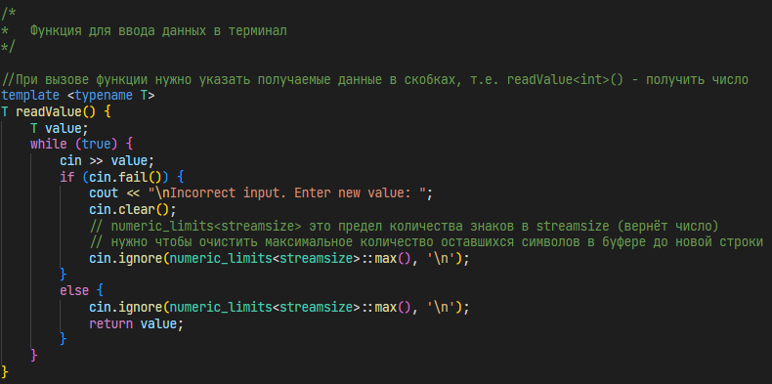

Вспомогательные функции:

onlyLetters – содержит ли строка ТОЛЬКО буквы

onlyNumbers – содержит ли строка ТОЛЬКО цифры

onlyLettersNumbers – содержит ли строка цифры и буквы

lower – перевод символов в нижний регистр

isPunctuation – является ли символ знаком пунктуацией

slen – найти длину строки

scopy – копирование одной строки в другую

sappend – копирование одной строки в конец другой

sequal – проверка на равенство двух строк

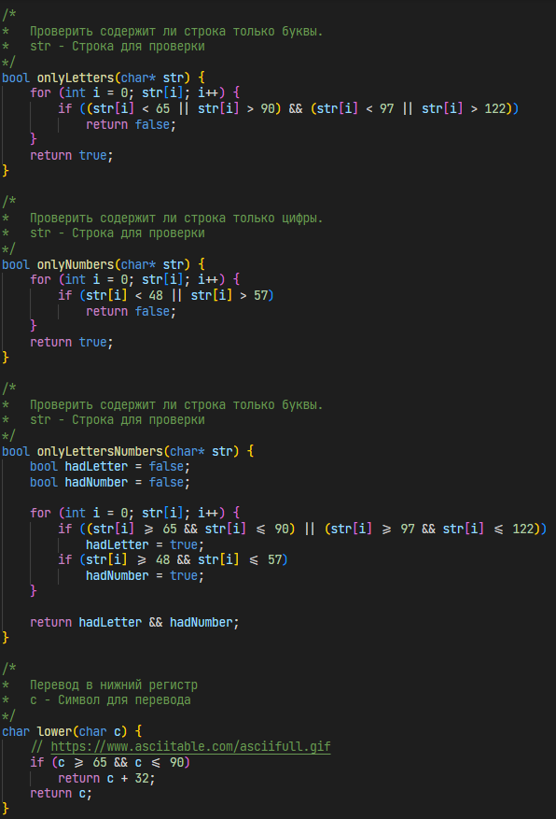

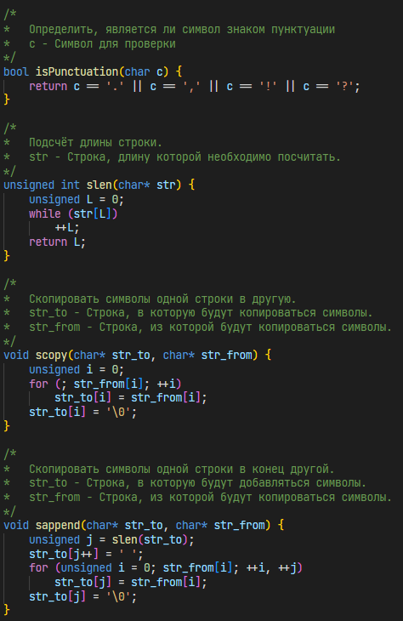

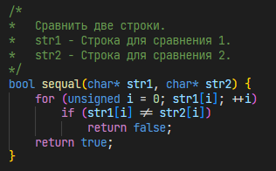

Основная функция программы:

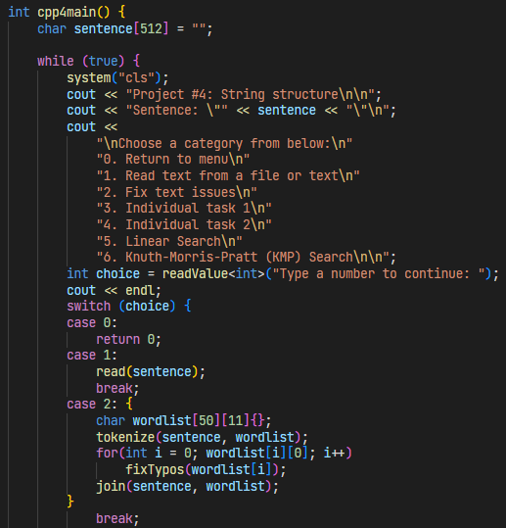

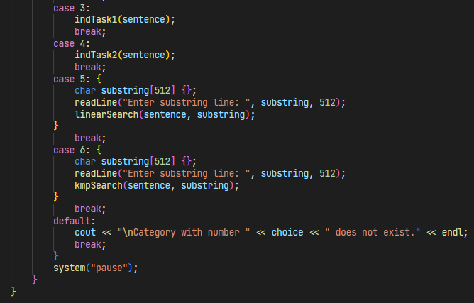

Ввод из терминала или файла, лежащего в директории программы с именем input.txt:

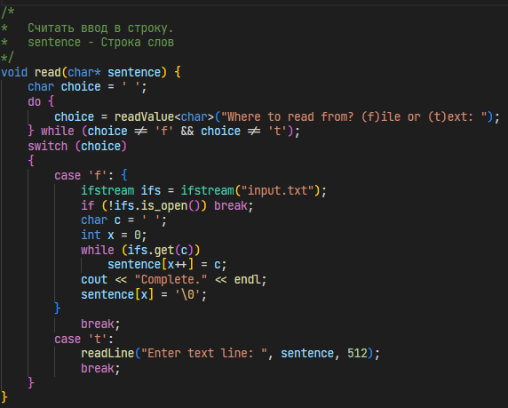

Разбиение строки на слова (с удалением лишних пробелов):

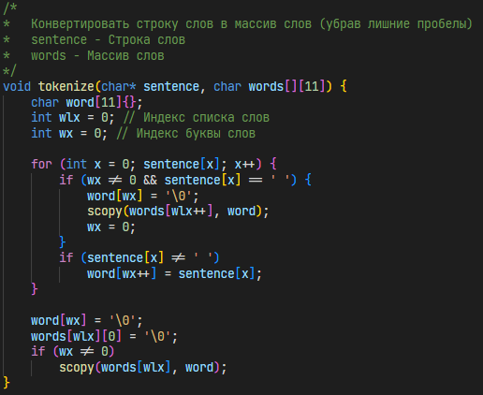

Соединение массива слов в строку:

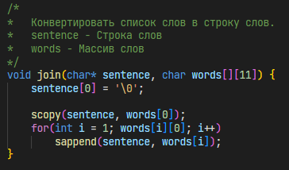

Исправление слов (регистр и символы, троеточие не убирает):

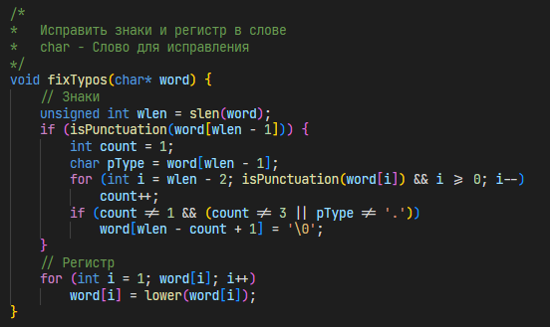

Линейный поиск:

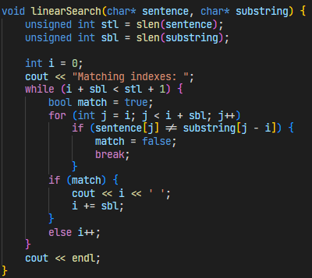

Поиск КМП:

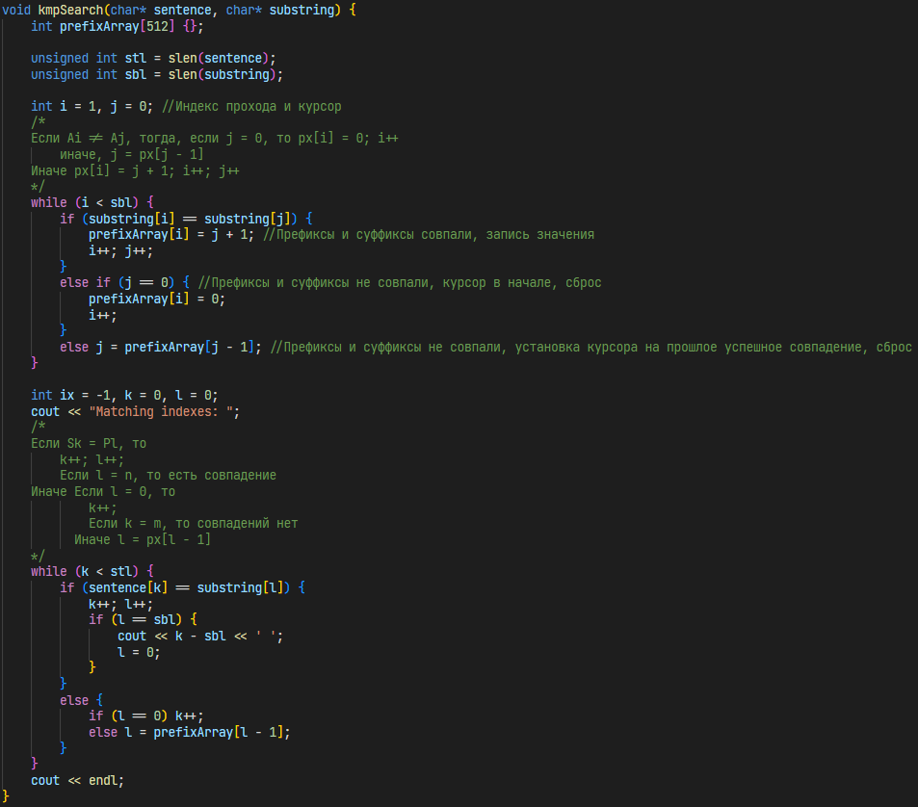

**Выводы.**

Я научился работать с массивами строк, изучил их строение.